台南縣仁德國小九十八學年度第二學期期末評量健康科試題
命題範圍：翰林版十二冊第一、三、五、七單元 六年____班____號 姓名：__________

家長簽章：
一、是非題（每题2分，共30分）
（ ）1. 豐年祭、打耳祭、矮靈祭、燒王船
都是原住民重要的慶典活動。
（ ）2. 社區活動的種類非常廣泛，可以包 含藝文、環保、康樂等。
（ ）3. 紗布口罩適用於油漆或化工配料工人。
（ ）4.呼吸道梗塞患者通常會以拇指及食指呈 V 字型置於頸部，表示呼吸道梗塞。
（ ）5.看到有人任意焚燒垃圾，應該發揮 道德勇氣，向相關單位檢舉。
（ ）6.每個人都有優點和缺點，我們要懂得欣賞別人的優點，並改進自己的缺點。
（ ）7.阿芬愛捉弄同學，所以在班上人緣不好，我要在大家面前斥責他的不對，趁機教訓他。
（ ）8.一包泡麵所含的鈉已接近人體一天所需，因此應儘量少吃，以免過多的鹽分造成身體負擔。
（ ）9.要撿起因意外而脫落的牙齒時，應將手指置於牙根部分。
（ ）10.看到工廠排放廢氣，這是表示工業 發展和都市化的發展過程，應該感到慶幸。
（ ）11.購買食品前，只須注意包裝上的製造日期和保存期限就夠了。
（ ）12.駕駛人酒後駕車必須接受民法與刑法處分，並罰處新臺幣一萬五千～六萬元。
（ ）13.合格的水上活動地點通常備有救生圈、救生袋及救生枕等救生設備。
（ ）14.所謂的飛沫傳染是指經由血液輸 送，使病原體進入人體。
（ ）15.罐頭食品取出後，若無法一次食用完，可以再將剩餘的部分裝回去。
二、選擇題（每题2分，共50分）
（ ）1.下列何者不屬於都市社區的運動資源？○體育館○社區活動中心○圖書館○棒球場。
（ ）2.下列哪一樣東西看不見、摸不著，是生命不可或缺的物質，但我們卻又在不知不覺中汙染了它？○陽光○空氣○土○水。
（ ）3.下列哪一個器官是空氣進入人體時首先接觸到的？○咽○喉○氣管○鼻腔。
（ ）4.有任何醫療消費問題，可以向哪一個單位提出申訴？○陸委會○公平會○消基會○警察局。
（ ）5.根據食品標示法，下列哪一項不屬於應標示的五種基本營養素？○維生素○熱量○碳水化合物○脂肪。
（ ）6.利用「哈姆立克法」施救時，施救者應站在患者的哪個位置？○背後○胸前○右側○左側。
（ ）7. 為減少過量的交通廢氣，我們可以怎麼做？ ○多搭乘大眾交通工具○以機車取代腳踏車○儘量選用高級汽油○不要搭車。
（ ）8.下面哪一種人的特質比較不值得我們學習？ ○豪豪是一位有禮貌的人○阿博是一位熱心助人的人○阿佳是一位喜歡占別人便宜的人○小熹是一位勤奮向學的人。
（ ）9.施行「哈姆立克法」施救時，施救者在患者上腹部朝上方連續用力推擠幾次，之後反覆施行，直到異物排出？○ 15 次○ 10 次○ 5 次○ 3 次。
（ ）10.如果我們每天都吸入受汙染的空氣，汙染物質就會侵入人體，引發什麼系統的疾病？ ○消化系統○呼吸系統○泌尿系統○以上皆是。
（ ）11.下列哪一項不是常見的食品加工方法？○高溫法○蒸餾法○乾燥法○發酵法。
（ ）12.下列哪一個不是食品檢驗合格標章？○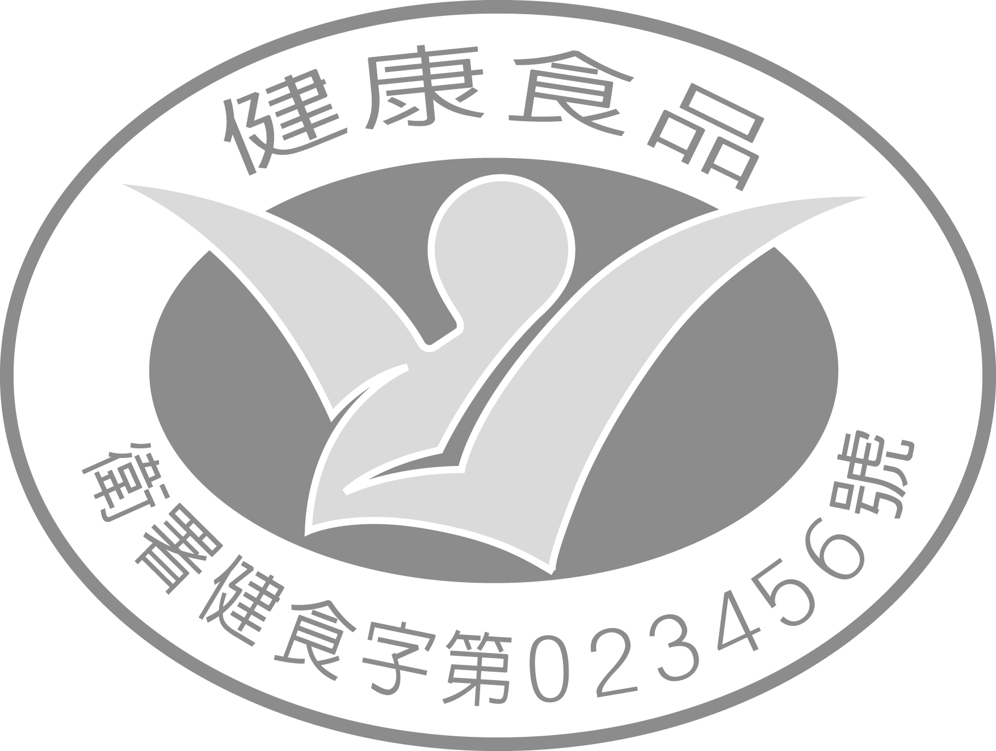○
○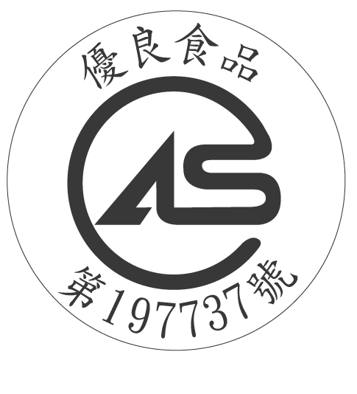○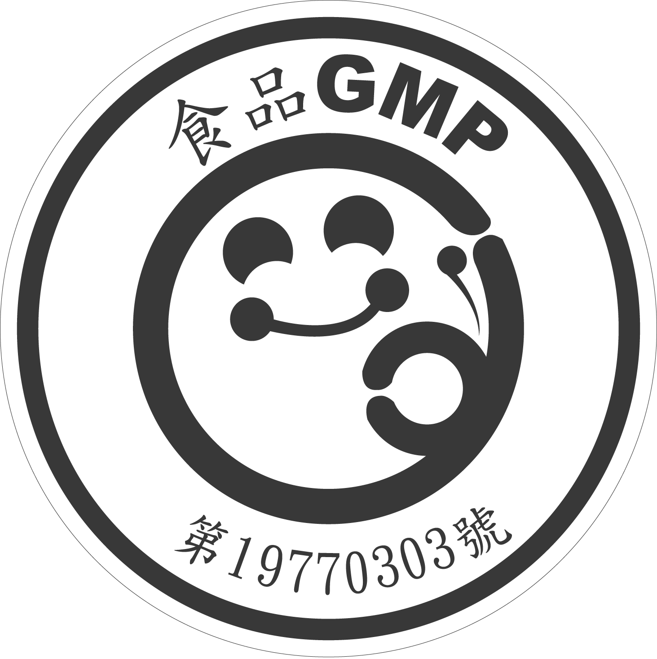。
（ ）13.民國 98 年 1 月 11 日實施的哪一項法律，規定所有室內和公共場所一律禁菸？ ○刑法○社會秩序維護法○民法○菸害防制法。
（ ）14.若自己發生梗塞但一旁無人相助時，可以握拳壓迫身體哪一部分？○喉嚨○腹部○胸部○臀部。
（ ）15.吃過多漢堡、炸雞或薯條等食物，容易罹患下列哪一方面的疾病？ ○消化系統○呼吸道○骨骼○心血管。
（ ）16.每人每天平均吸入多少公升的空氣量？○四、五千公升○六、七千公升○八、九千公升○一千公升以內。
（ ）17.下面哪一項是改善人際關係的第一步？○找出問題○擬定辦法○設定目標○確實執行目標。
（ ）18.下列何者不屬於「侵入性醫療行為」？○打針○開刀○聽診○以上皆不屬於。
（ ）19.營養標示通常以多少毫升作為標示基準？○ 10 毫升○ 100 毫升○ 500 毫升○ 1000 毫升。
（ ）20.下列哪一項疾病不是經由空氣中飛沫的傳染？○流行性感冒○登革熱○ SARS ○腸病毒。
（ ）21.小與平常不愛吃蔬菜或水果，他容易有下列哪一項毛病？○便祕○氣喘○腹瀉○身體浮腫。
（ ）22.當牙齒受到撞擊而整顆脫落，無法將牙齒塞回牙槽窩時，可以保存於下列哪一樣液體中，再立即就醫？ ○果汁○湯汁○鮮奶○茶類。
（ ）23.斷裂的牙齒缺口因缺少什麼的保護，而容易產生齲齒？○象牙質○琺瑯質○神經○牙齦。
（ ）24.駕駛人酒後駕車若致人重傷或死亡者，則會受到下列哪一項處罰？ ○吊扣駕照一年○吊扣駕照兩年○吊扣駕照六個月○吊銷駕照並不得重新再考領。
（ ）25.竣竣準備和朋友從事水上活動，出發前他想多了解有關水上活動的安全知識，請問他可以到什麼單位的網站去瀏覽？ ○消防署○衛生署○環保署○水利署。

三、將代號填入正確的（ ）裡：每格2分，共20分
1. 佩戴口罩的正確順序為何？
ㄅ、確認口罩裡、外的方向；將鼻梁片
朝上，以雙手提起帶子掛於耳後。
ㄆ、雙手覆蓋口罩，確保與臉部密合。
ㄇ、依鼻型弧度調整鼻梁片，使之能服
貼於鼻梁上。
答：（ ）→（ ）→（ ）。

2. 若遇到他人食物梗塞時，該怎麼幫助他？請從下列找出急救的順序，並填入 1、2、3。
(１)（ ）在等待救援人員到來時，為患者施以哈姆立克法或胸戳法。
(２)（ ）分辨患者是否可以說話、呼吸或咳嗽。
(３)（ ）若患者不能說話，立刻撥打 119。

3. 「水母漂」的順序為何？請依先後順序填入
1、2、3、4。
(１)（ ）深吸一口氣。
(２)（ ）抬頭換氣。
(３)（ ）將頭埋入水中。
(４)（ ）四肢向下自然伸直，全身放鬆。

※寫完試卷記得再檢查一次，祝大家考試順 利，心情愉快！※

